Gã cổ cồn

[Truyện cổ tích của Andersen cho bé]
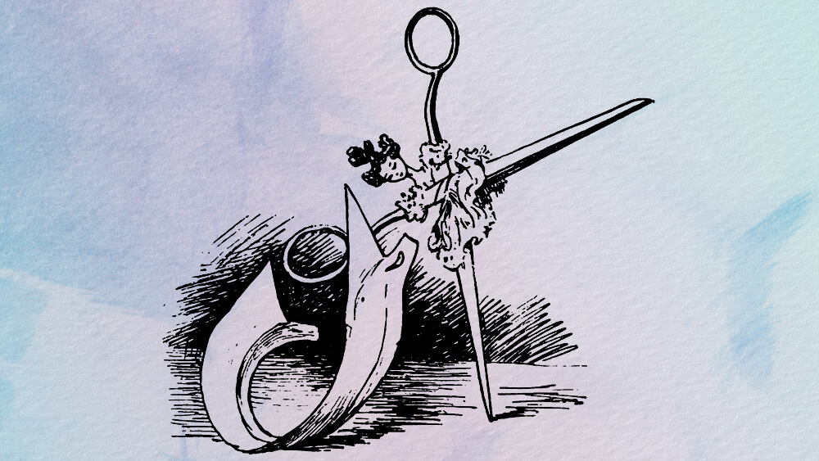

Gã cổ cồn là câu chuyện cổ tích ý nghĩa của Andersen, nhắc nhở chúng ta không nên ba hoa khoác lác, cần biết cách xử sự đúng mực để người khác nhìn vào.
Ngày xưa có một trang công tử hào hoa phong nhã, đồ đạc vỏn vẹn một chiếc xỏ giày và một cái lược, nhưng lại có một chiếc cổ cồn đẹp nhất trần đời. Câu chuyện của chúng ta đây chính là chuyện về chiếc cổ cồn ấy. (Cổ cồn là chiếc cổ áo sơ mi cứng, phẳng do được dựng bằng một lớp vải dính).
Gã cổ cồn đã đứng tuổi và đang tính chuyện lấy vợ. Nào ngờ gã lại gặp ngay một ả nịt tất trong bể giặt. Gã bèn buông lời tán tỉnh:
– Quả là tôi chưa bao giờ gặp người nào mảnh dẻ, mịn màng, thanh tao và đáng yêu như quý nương! Dám xin hỏi nàng cho biết quý danh.
Nịt tất trả lời:
– Anh sẽ chẳng biết được đâu!
Cổ cồn lại hỏi thêm:
– Thế quý xá ở đâu kia ạ?
Nhưng cô ả nịt tất, vốn dĩ rút rát, cho rằng câu hỏi của gã cổ cồn hơi kỳ quặc.
Cổ cồn lại tán sát:
– Chắc hẳn quý nương là một chiếc thắt lưng, một chiếc thắt lưng bên trong. Thưa quý nương, tôi thấy quý nương vừa là vật hữu ích vừa là một vật trang sức.
Nịt tất phải gắt lên:
– Đừng có nói nhiều đến tôi như thế! Mà hình như tôi chưa cho phép anh thì phải!
Anh chàng tán gái cãi:
– Đối với một giai nhân tuyệt thế như quý nương thì thiếu gì vấn đề đáng nói!
– Chớ có sán đến gần tôi như thế. Anh là con nhà có giáo dục đấy chứ nhỉ?
– Thưa vâng, một trang công tử hoàn thiện hoàn mỹ – Cổ cồn liến láu – Tôi lại còn có cả một tên xỏ giày và một mụ lược nữa kia.
Cổ cồn nói khoác, vì những thứ ấy là của chủ gã, gã muốn phỉnh ả nịt tất nên nói thế thôi.
Tiểu thư nịt tất quát lên:
– Lùi ra, tôi không phải là người để cho anh ỡm ờ được đâu.
– Xin quý nương đại xá cho.
Gã khoác lác vội vàng xin lỗi và ngay lúc ấy gã bị giấn chìm trong bể giặt.
Người ta đem gã hồ bột rồi treo ra nắng.
Khô rồi người ta đem gã ra là.
Cổ cồn kêu lên với bàn là:
– Thưa bà, thưa quý bà xinh đẹp của em, em cháy mất, em mất hết cả nếp rồi. Xin bà nới tay cho một chút.
– Được, cứ biết thế.
Bàn là nói vậy rồi cứ đè dí cổ cồn xuống tưởng chừng như mình là một chiếc đầu máy xe lửa đang kéo đoàn toa trên đường sắt.
Cổ cồn bị sờn hai đầu, nên người ta lấy kéo xén gã đi một chút.
Chợt thấy đôi lưỡi kéo gã đã kêu lên:
– Ồ! Nàng vũ nữ giỏi nhất đã tới kia rồi! Sao mà nàng lại dang đôi chân được rộng đến thế kia nhỉ? Tôi chưa từng gặp ai xinh đẹp như nàng. Mà cũng chẳng có ai giỏi đến như nàng.
Kéo đáp:
– Tôi cũng tin là vậy.
Cổ cồn tán thêm:
– Nàng thật đáng là bá tước phu nhân. Tất cả gia sản nhà tôi gồm có tấm thân phong nhã này, một tên xỏ giày và một mụ lược. Chao ôi! Ước gì tôi được là bá tước nhỉ?
Lưỡi kéo bảo nhau:
– Anh nói thế là thế nào?
Tức giận, kéo xả cho cổ cồn một nhát lẹm vào vải và chị thợ giặt loại cậu cả què sang một bên. Cổ cồn tự nhủ:
– Cùng lắm thì ta hỏi mụ lược vậy.
Gã hỏi lược:
– Chị còn giữ đủ cả bộ răng nên nom tuyệt đẹp. Đã có khi nào chị nghĩ đến chuyện ở riêng không nhỉ?
Lược đáp:
– Có chứ, tôi đã đính hôn với anh xỏ giày rồi đấy.
– Đính hôn! – Cổ cồn nói với giọng khinh bỉ vì cũng chẳng còn ai mà lấy được nữa nên gã làm ra bộ rẻ rúng chuyện cưới xin.
Ít ngày sau, cổ cồn sa vào một nhà máy giấy. Nơi đây có vô số giẻ rách và tất nhiên là giẻ bằng vải mịn đi đằng mịn, thô đi đằng thô. Đứa nào cũng có lắm chuyện để kể cho nhau nghe. Cổ cồn lại là một trong những cu cậu ba hoa nhất. Gã huênh hoang:
– Như tớ đây, tớ đã từng có lắm là bạn gái hầu. Chả được ngơi lúc nào cả. Nhưng phải nói rằng tớ là một cậu công tử đẹp giai, hồ bột ra vẻ lắm nhá! Tớ có một tên xỏ giày và một mụ lược mà tớ chẳng hề dùng đến. Ôi chao! Dạo ấy giá mà các anh chị được trông thấy tớ nghiêng nghiêng cái đầu một tí thì phải biết! Chẳng bao giờ tớ quên được người vợ chưa cưới đầu tiên. Nàng là một chiếc thắt lưng mịn màng, thanh tao và đáng yêu. Nàng đã vì tớ mà trẫm mình trong một cái chậu giặt đấy! Một nàng nữa là một ả góa, chẳng thể nào rời mắt nhìn tớ ra được một lúc, nhưng tớ mặc cho cô ả cứ thế mà héo hon đi. Cô ả là vũ nữ giỏi nhất ở kịch viện. Chính cô ả đã làm tớ bị thương như các cậu thấy đây này. Ngay cả mụ lược của tớ cũng cảm tớ đến nỗi mê mẩn cả tâm thần đi chứ lỵ! Thất tình đến nỗi rụng tiệt cả răng. Phải, tớ đã nếm đủ mùi. Nhưng người mà tớ tiếc nhất là cô ả nịt tất, à quên, cô ả thắt lưng đã vì tớ mà gieo mình vào chậu giặt ấy. Chuyện đó đè trĩu lương tâm tớ nên bây giờ tớ chỉ mong mau mau hoá kiếp thành giấy trắng.
Chẳng bao lâu việc ấy được thực hiện. Tất cả giẻ rách đều được biến thành giấy trắng, nhưng riêng gã cổ cồn thì trở thành tờ giấy trên đó in câu chuyện mà bạn đọc đang cầm trong tay.
Vậy thì chúng ta hãy giữ mình đừng có xử sự như gã cuồng dại ấy, vì chúng ta chẳng thể biết rồi đây liệu chúng ta có chung số phận với đám giẻ rách ấy hay không, liệu chúng ta có trở thành giấy trắng, trên đó cuộc đời chúng ta sẽ được viết lại hay không. Liệu chúng ta có trở thành những người kể lại chuyện đời của chính mình hay không?

